BAB IV

ANALISA GAME INSPIRASI

Di dalam banyak industry termasuk Game Development, membuat sebuah konsep baru bukanlah hal yang mudah. Diperlukan kreativitas, pemahaman akan kenapa konsep tersebut dibuat dan dampak dari konsep baru tersebut terhadap pengguna agar bisa memakai konsep baru dengan baik. Untuk contoh yang populer, kenapa tombol X selalu dipakai untuk menutup aplikasi, dimana X sendiri tidak memiliki arti apa apa? Jadi kenapa memakai huruf itu, kenapa tidak I, atau U atau T untuk Tutup. Ini dikarenakan X memiliki konotasi untuk menolak, dimana X sering dipakai sebagai oposisi tanda centang (✓) atau di beberapa negara tanda lingkaran (○).

Jadi daripada membuat/memikirkan sebuah konsep baru, kita bisa mengambil inspirasi dari produk – produk yang lain. Sebagai contoh, sistem battle pass yang ada di mana – mana sekarang ini dalam industry Game. Battle pass adalah sebuah sistem yang memberi pemain insentif untuk bermain lebih banyak dengan memberi hadiah – hadiah seperti skin, aksesoris, kustomisasi yang didapat saat pemain yang memiliki battle pass bermain game tersebut. Sistem ini diawali oleh Valve dalam Dota 2 dan TF2. Dota 2 memiliki Compendium yang bila dibeli akan memberi player hadiah in-game seperti courier baru dan beberapa hak di luar game seperti melakukan vote untuk partisipan Solo Championship 8 player. Sementara TF2 memiliki Campaign pass yang menghadiahkan pemilik Campaign pass dengan senjata dan spray baru setiap kali setiap misi diselesaikan.[1]

Tapi di saat itu Battle Pass belum terkenal, Battle Pass mulai terkenal saat sistem itu dipakai oleh Fortnite, sebuah game Battle Royale yang populer dari Epic Games dimana 100 orang adu mekanik untuk menjadi juara pertama di game tersebut. Setelah Battle Pass dikenalkan, perusahaan melihat potensi untung yang dapat diraih menggunakan sistem ini dan sekarang, banyak sekali game memiliki sistem ini, dimodifikasi untuk memanfaatkan FOMO (Fear of Missing Out) atau sifat takut ketinggalan sesuatu yang mungkin diperlukan untuk memaksimalkan untung yang mereka dapatkan.

Dengan penjelasan tersebut, dalam bab ini akan dijelaskan Analisa – Analisa yang telah dibuat, game – game referensi yang berkontribusi dalam ide pembuatan game “Splatted” ini dan bagian – bagian yang dipertimbangkan ataupun diambil. Game – game yang diambil inspirasinya diantaranya adalah sebagai berikut ;

1. CrossCode

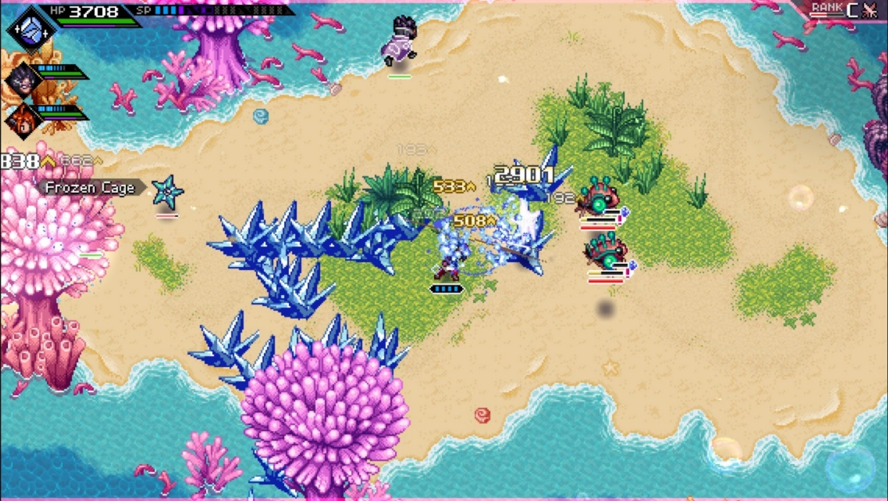

Gambar 4.1

Screenshot CrossCode

CrossCode, sebuah game dikembangkan oleh Radical Fish Games dikeluarkan kepada publik pada September 2018. Dalam CrossCode, ada sebuah game VR MMOG populer bernama CrossWorlds yang menggabung VR dengan lingkungan fisik yang asli. Seluruh pemain CrossWorld memiliki sebuah avatar yang digunakan untuk bermain dalam sebuah planet gas bernama “The Raritan Gem”, dipanggil dalam CrossWorlds sebagai “Shadoon”. Di dalam game ini kita mengikuti jejak Lea, sebuah player dengan masalah sinkronisasi percakapan (membuat dia bisu dalam CrossWorlds) yang tidak memiliki ingatan apa – apa dan berusaha mengingat dirinya sendiri dengan bermain CrossWorlds. Sangat disarankan untuk dicoba dikarenakan cerita dan musik CrossCode yang luar biasa dan gameplay yang sangat seru.

Mengesampingkan cinta pribadi saya terhadap game ini, alasan saya memilih game ini adalah karena sistem pertarungan dari CrossCode. Dalam CrossCode Lea (karakter yang player mainkan) dapat melakukan serangan jarak jauh dengan melempar bola dan serangan jarak pendek. Kita hanya mengambil aspek jarak jauh dari CrossCode dikarenakan kemiripannya dengan konsep game Tugas Akhir kita, dimana kita berada di dalam sebuah arena bermain bola salju. Dalam CrossCode, Lea dapat membidik arah tembakannya, semakin lama tembakannya, maka semakin akurat lemparannya. Selain itu, bila tembakan sudah akurat, maka bola yang dilempar Lea akan memiliki properti baru, yaitu lebih sakit, bisa memantul dan memberi status efek kepada musuh.

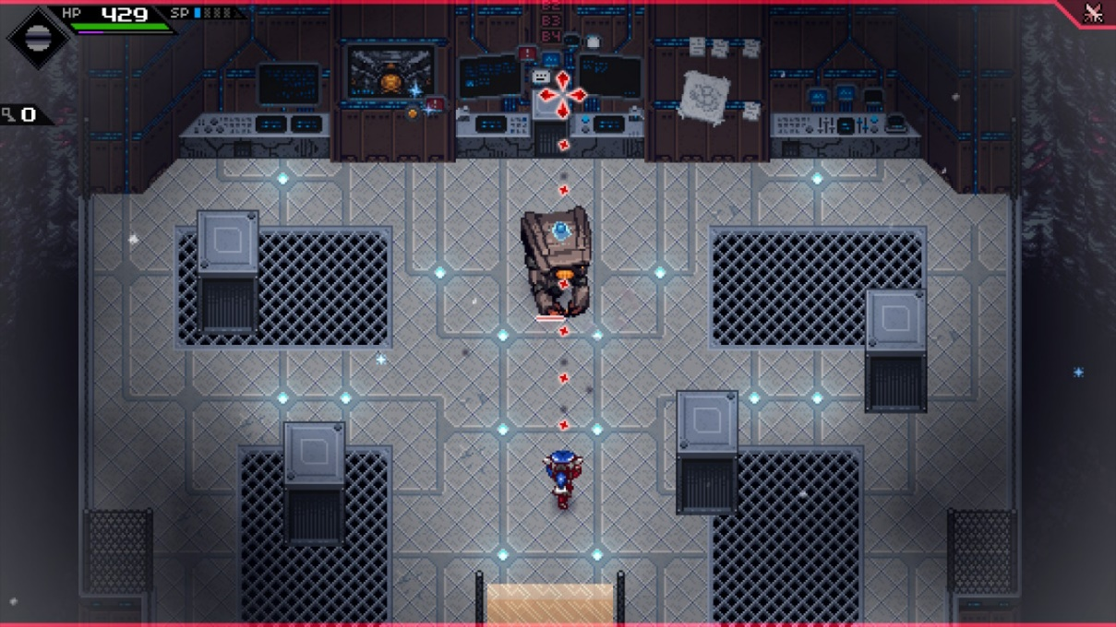

Gambar 4.2

Lea membidik terhadap musuh

Kita mengimplementasi semua ini, kecuali bagian dimana lemparan akurat memberi properti khusus. Jadi hanya bagian membidik saja yang diambil dari CrossCode. Fungsi dari properti khusus adalah untuk memberi insentif player bila “Hei, aku nggak kalah hebat dari serangan jarak pendek, pakai aku untuk musuh yang jauh dan aku tidak akan mengecewakanmu”, tapi insentif itu tidak akan berguna dikarenakan dalam game Tugas Akhir kita dikarenakan seluruh player dalam arena hanya melempar. Properti tambahan tersebut jadi redundan dikarenakan player kebanyakan waktu ingin akurasi 100%.

Lea juga memiliki kemampuan untuk melakukan dash sebanyak 3 kali berturut turut. Kemampuan tersebut juga tidak dimasukkan ke dalam Splatted dikarenakan kita ingin Splatted untuk fokus di tembakan akurat, jadi pilihan target hanya 2, yaitu menangkap bola yang dilempar atau menghindari bola dengan menipu prediksi tembakan musuh menggunakan gerakan yang cepat. Selain itu kita merasa bila dash tidak diperlukan karena gerakan yang cepat sudah cukup untuk potensial pergerakan, dan menggantikan itu dengan dash dan gerakan yang lebih lambat tampaknya tidak seru dikarenakan waktu yang diperlukan untuk mencapai titik tertentu akan menjadi lama.

1. Knockout City

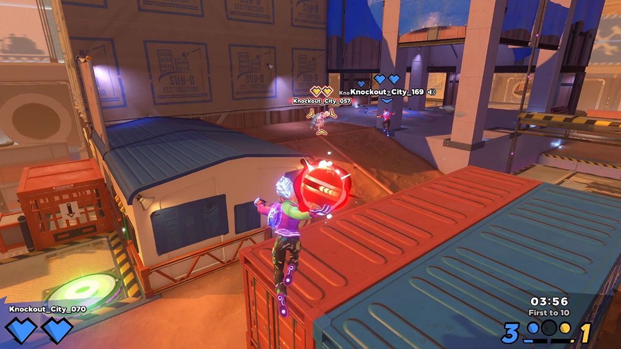

Gambar 4.3

Screenshot game Knockout City

Game kedua yang menginspirasi Splatted adalah Knockout City. Knockout City adalah sebuah game dodgeball yang dibuat oleh Velan Studios dan dipublish pada Mei 2021. Di game ini player dengan 3 player lain akan melempar bola ke satu sama lain. Bola yang dibidik akan memiliki sifat homing menuju targetnya. Sang pelempar bisa melempar bola setelah bidikan selesai atau memalsukan lemparannya. Sang penangkap bisa melakukan dash untuk menghindari bola yang datang ke arahnya atau menangkap bola tersebut, kedua aksi tersebut memiliki masa dimana penangkap terbuka lebar dan dapat dilempari bola tanpa bisa melakukan apa apa. Tapi bila bola berhasil ditangkap, maka bola tersebut akan menjadi lebih cepat dan susah ditangkap.

Dari game ini kita akan mengambil konsep lempar tangkap bola ini. Dimana setiap player bisa memalsukan lemparan dan bila bola ditangkap, tidak hanya bolanya makin cepat tapi bola ini akan meraih lebih banyak skor bila kena.Sistem tangkap ini cocok untuk Splatted karena kita merasa bila kemampuan untuk memalsukan lemparan dan mempertinggi resiko saat bola sudah ditangkap berkali kali akan membuat game lebih menarik.

1. Spelunky 2

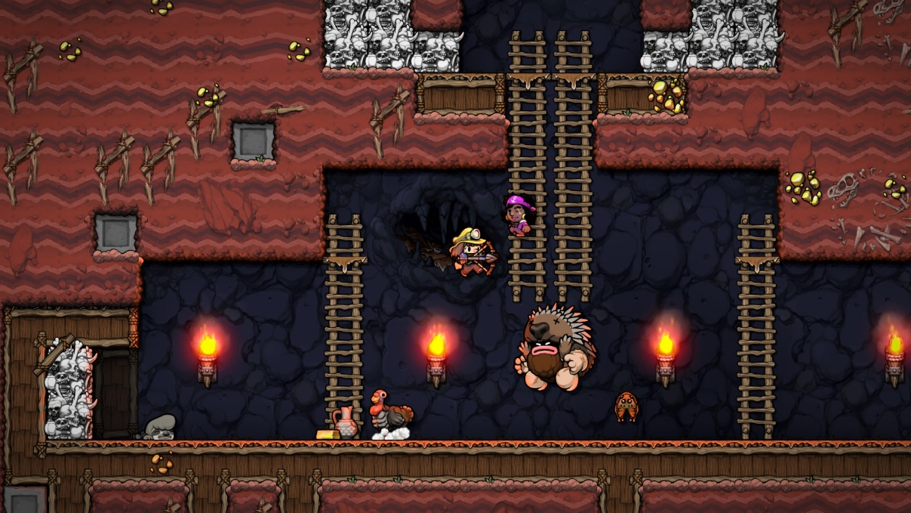

Gambar 4.3

Screenshot game Spelunky 2

Game ketiga dan terakhir adalah Spelunky 2. Spelunky 2, dirilis pada September 2020 oleh MossMouth

1. Wikipedia, Battle pass - Wikipedia. https://en.wikipedia.org/wiki/Battle_pass